Programmbeschreibung T-REC

Die Startseite. Klickt man auf Login, gelangt man zum Anmeldefenster. Man kann sich hier anmelden und man kann auf “register” klicken um sich zu registrieren.
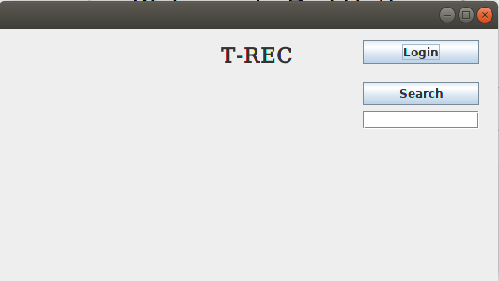

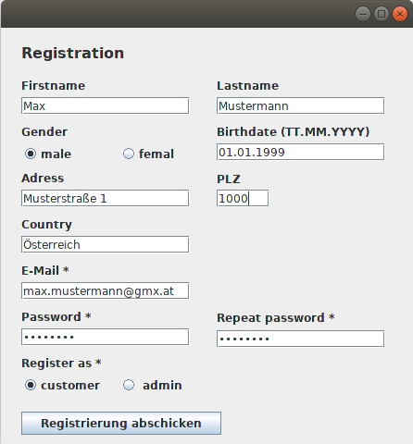
Bei der Registrierung kann man einige persönliche Daten eingeben. Notwendig sind jedoch nur E-Mail, Passwort und man muss angeben ob man sich als Kunde oder Admin registrieren möchte.
Das Login-Fenster:

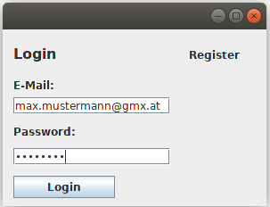

Anschließend gelangt man wieder auf die Startseite, wo nun mehrere Buttons hinzugekommen sind. Der Kunde Kann nun seine Interessen und Aktivitäten festlegen, er kann Empfehlungen für Hotels und Reiseziele erhalten und er kann sich Statistiken anzeigen lassen. Analog dazu ist darunter die Startseite für den Admin zu sehen. Statt Interessen und Aktivitäten festzulegen kann er seine Hotels verwalten

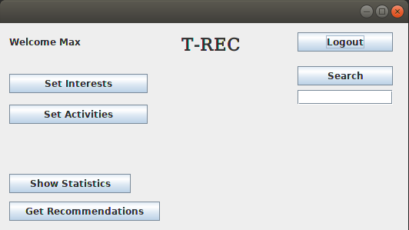

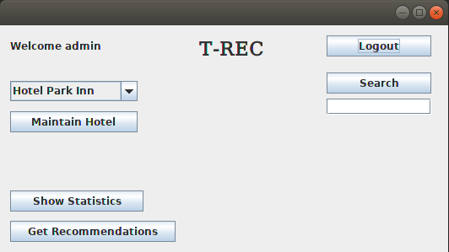

Die Fenster bei denen der Kunde Interessen und Aktivitäten festlegen kann:

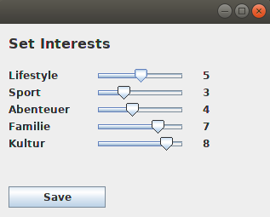
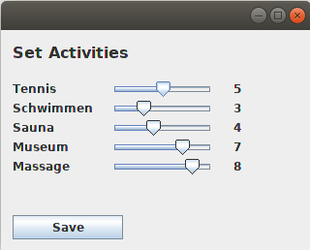

Der Admin erhält Empfehlungen zu Kunden, deren Interessen gut zu seinen Hotels passen

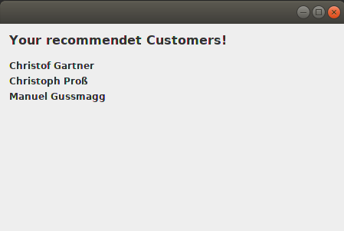

Kunden erhalten Empfehlungen zu Reiseziele sowie zu Hotels. Klickt er auf ein Hotel, gelangt er auf die Hotelseite. Klickt er auf ein Reiseziel, werden alle Hotels in diesem Reiseziel angezeigt.

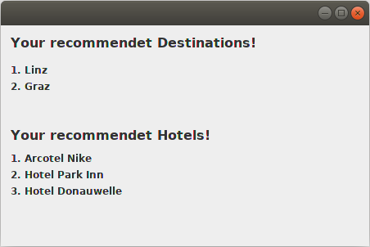

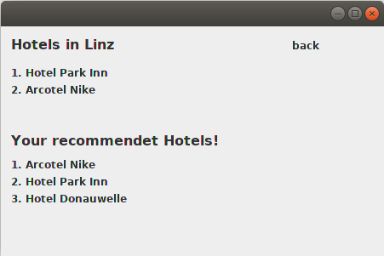

Bei der Suche werden alle Hotels angezeigt, bei denen der Suchbegriff im Hotelnamen, im Namen des Reiseziels oder im Land beinhaltet ist.

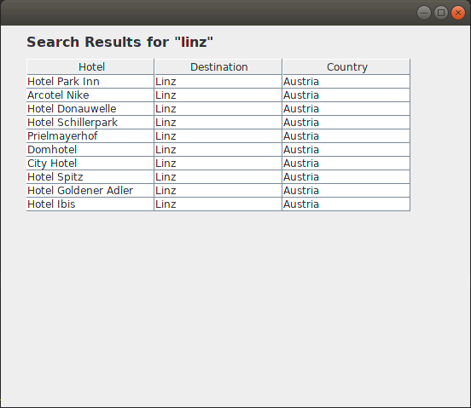

Bei den Statistiken kann man die Datenbank nach verschiedenen Kriterien filtern. Z.B die 3 Kunden mit den meisten Evaluierungen oder den 5 Hotels mit der besten Gesamtbewertung

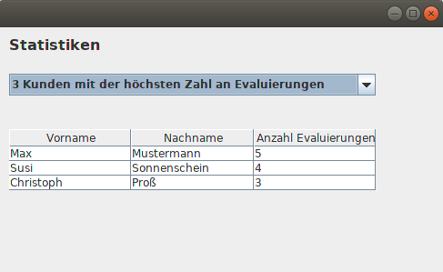

Klickt man bei einem Suchergebnis auf ein Hotel werden die Informationen zum Hotel ausgegeben. Darin beinhaltet sind der Name, Ort, Land, Adresse, Anzahl der Sterne, die angebotenen Aktivitäten inklusive Durchschnittsbewertung.
Weiters werden nun neu darunter die Abgegebenen Kommentare angezeigt.
Klickt man auf den Button “Rate Hotel”, kann man eine Bewertung zum Hotel abgeben.

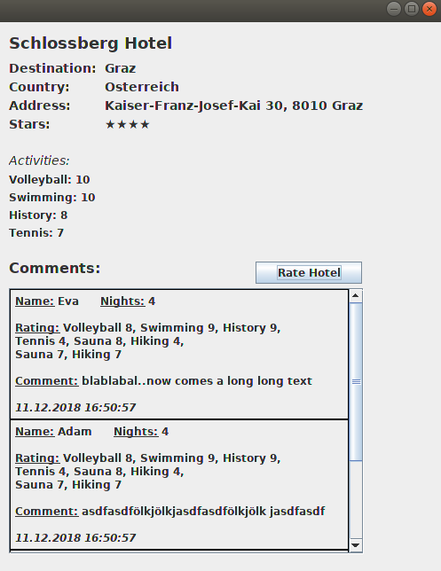
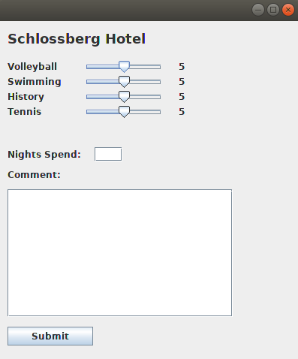

Möchte ein Admin ein Hotel verwalten, wählt er dafür auf der Startseite ein Hotel per Drop-Down-Menü aus.
Nun kann er folgende Änderungen vornehmen:
- Algemeine Informationen zum Hotel ändern
- Activitäten entfernen oder hinzufügen
- Kommentare entfernen

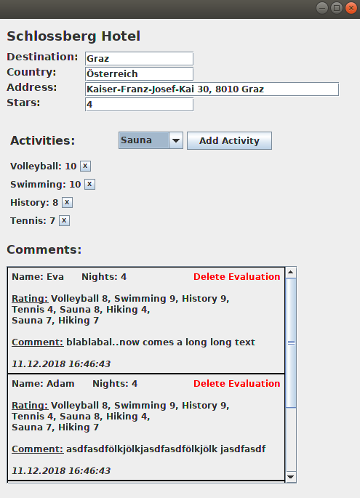

Hier wurde eine Aktivität entfernt (links) bzw. Hinzugefügt (rechts)

